|  |
| --- |
| **8INF876 – Conception et architecture des systèmes d’infonuagique** |
| Titre du projet |

|  |
| --- |
| Vos noms  01/05/2023 |

**Pondération de la note du projet (25 % de la note finale du cours) :**

Présentation orale et démo : 10% (clarté, réponses aux questions et démo)  
Rapport ou article écrit : 15% (8 à 20 pages)

**Directives pour compléter le rapport :**

Je vous **suggère** ce document (Template) pour unifier la façon vous abordez les sujets à couvrir dans le projet. Vous êtes libre d’ajouter ou enlever des sections du format du document selon le projet choisi, ceci permettra d’avoir une idée claire d’un projet et de donner une note équitable à tous les groupes.

**Présentation II :**

Complétez Présentation II. Data Limite : **avant la mi- session**

**Présentation III finale :**

Complétez cette présentation Powerpoint. Data Limite : **dernière séance su cours**

**Rapport final :**

Complétez tout le rapport. Data Limite : **dernière séance su cours**

**NOTE :** A éviter tout genre de plagiat. Si vous copiez de l’internet, mettez une référence et dites les choses dans vos propres mots.

TABLE DeS MATIERES

TABLE DeS MATIERES ii

LISTE DES FIGURES iv

LISTE DES ACRONYMES v

CHAPITRE 1 INTRODUCTION 1

1.1 Introduction 1

1.2 Description de la problématique 1

1.3 Description du développement 1

CHAPITRE 2 Approche prise pour la conception 2

2.1 Introduction 2

2.2 Architecture du système 2

2.3 Diagrammes de cas d’utilisations 3

2.4 Diagrammes de séquences 3

2.5 Diagrammes d’activités 3

2.6 Conclusion 3

CHAPITRE 3 Implementation et tests 4

3.1 Introduction 4

3.2 Outils d’implémentation 4

3.3 Approche prise pour l’implémentation 4

3.4 Discussion des résultats 4

3.5 Conclusion 5

CHAPITRE 4 Conclusion 6

APPENDICE A : Details de l’Implementation 7

APPENDICE B : Manuel d’utilisation 8

bibliographie 9

LISTE DES FIGURES

Figure 1- Architecture du Système 2

LISTE DES ACRONYMES

CC : Cloud Computing

IoT : Internet of Things

CD: Compact Disk

COVID: Corona Virus Disease

WiFi: Wireless Fidelity

# CHAPITRE 1 INTRODUCTION

## Introduction

Utilisez des simples paragraphes pour introduire le sujet abordé (background détaillé sur le sujet, motivation, pourquoi c’est si important …). **Ne dépassez jamais 1 page.**

Référencez les ressources que vous avez utilisée. Utilisez le format IEEE dans vos références comme [1] [2].

## Description de la problématique

Parlez brièvement du problème que vous en train de résoudre. Par exemple, on est en train de simplifier le déploiement d’une solution e-commerce en suivant un modèle cloud-native qui utilise des conteneurs orchestrés dans Azure …. Le problème est que le déploiement classique nécessite beaucoup de ressources humaines … Dans ce projet, on propose d’implémenter un modèle x qui permet de résoudre les problèmes suivants : **Ne jamais dépasser une page**.

1. xyx
2. abc

## Description du développement

Donnez un aperçu général du projet, les fonctionnalités à implémenter, la méthodologie à suivre et les résultats attendus, … **Ne jamais dépasser une page**

# CHAPITRE 2 Approche prise pour la conception

## Introduction

Introduire l’objective de ce chapitre et décrire les sections qui suivent.

## Architecture du système

Définir l’architecture globale du système (les différentes entités, Client/serveur, API calls, …). Il faut dessiner une figure illustrative comme dans la figure suivante :

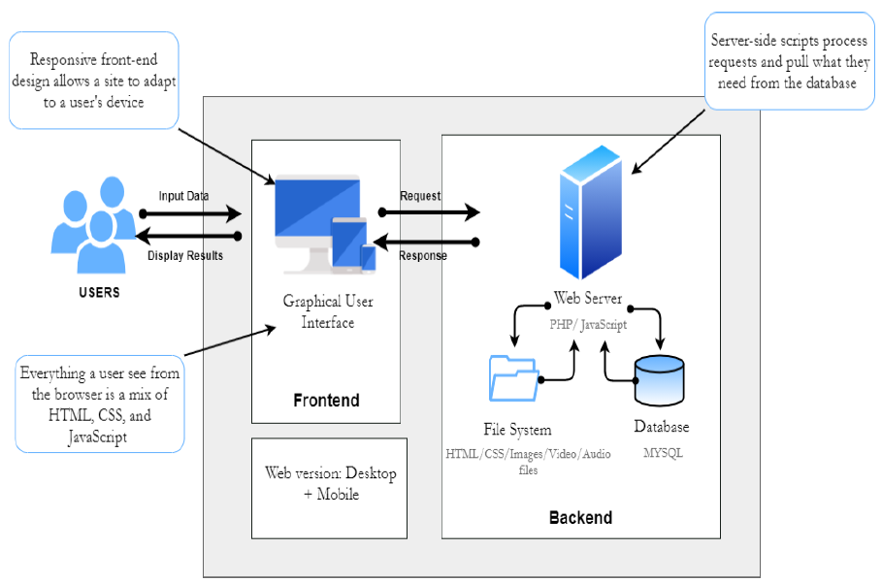

Figure 1- Architecture du Système

## Diagrammes de cas d’utilisations

Suivez les tutoriaux suivants :

<https://atefsd.weebly.com/uploads/5/0/3/6/503639/csi_02_chap02.pdf>

<https://www.youtube.com/watch?v=zid-MVo7M-E>

Pour dessiner un diagramme, utilisez un outil en ligne comme : [draw.io](https://app.diagrams.net/)

## Diagrammes de séquences

Suivez les tutoriaux suivants :

<https://www.youtube.com/watch?v=pCK6prSq8aw>

Pour dessiner un diagramme, utilisez un outil en ligne comme : [draw.io](https://app.diagrams.net/)

## Diagrammes d’activités

Suivez les tutoriaux suivants :

<https://www.youtube.com/watch?v=3Hw_VXea73o>

Pour dessiner un diagramme, utilisez un outil en ligne comme : [draw.io](https://app.diagrams.net/)

## Conclusion

Faites des conclusions sur les sujets abordés dans ce chapitre.

# CHAPITRE 3 Implementation et tests

## Introduction

Introduire l’objective de ce chapitre et décrire les sections qui suivent.

## Outils d’implémentation

Listez les outils utilisés pour implémenter le projet et spécifier le contexte. Les outils peuvent être hardware, cloud Azure ou Amazon, conteneurs dockers, IDE, Frameworks, librairies, kubernetes, Azure Devops, Jenkins, etc...

## Approche prise pour l’implémentation

Détaillez les étapes de l’implémentation. Prenez des simples fragments de votre code pour expliquer les fonctionnalités majeures de votre projet. Utilisez des Screenshots illustratifs pour démontrer ce que vous êtes en train de présenter (par exemple, des Screenshots de configuration faite dans Azure …).

## Discussion des résultats

Testez les fonctions implémentées en utilisant des Screenshots comme preuve de concept et dites si le test a réussi ou non. Il faut montrer si les fonctionnalités se comportent comme prévu ou des bogues sont toujours présents.

## Conclusion

Faites vos conclusions sur ce que vous venez de faire dans ce chapitre.

# CHAPITRE 4 Conclusion

Qu’est-ce que vous avez appris ?

Problèmes rencontrés.

Recommandations.

Conclusion

APPENDICE A :   
Details de l’Implementation

Details de calcul, algorithmes complexes, etc.

APPENDICE B :  
 Manuel d’utilisation

Directives pour démontrer comment utiliser le système.

bibliographie

|  |  |
| --- | --- |
| [1] | John Smith and John Doe, «Wireless Sensor Networks,» *IEEE Transaction on Mobile Computing,* vol. 1, n° %12, p. 12, 05 2010. |
| [2] | John Smith et al., How to add IEEE Reference style to Microsoft Word, Chicoutimi, Canada: UQAC, 2011. |